**Instructivo y Configuración de Wake ON LAN**

**En máquina cliente (la que será encendida de manera remota):**

**Configuración de la BIOS/UEFI:**

Entrar a la BIOS de la máquina y activar la opción Wake-On-LAN, también puede ser conocida como Power On by PCI-E, Resume by LAN, entre otros.

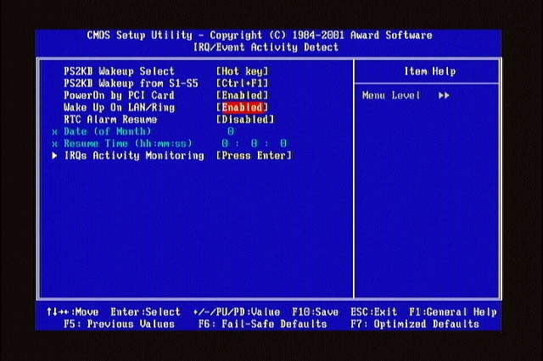

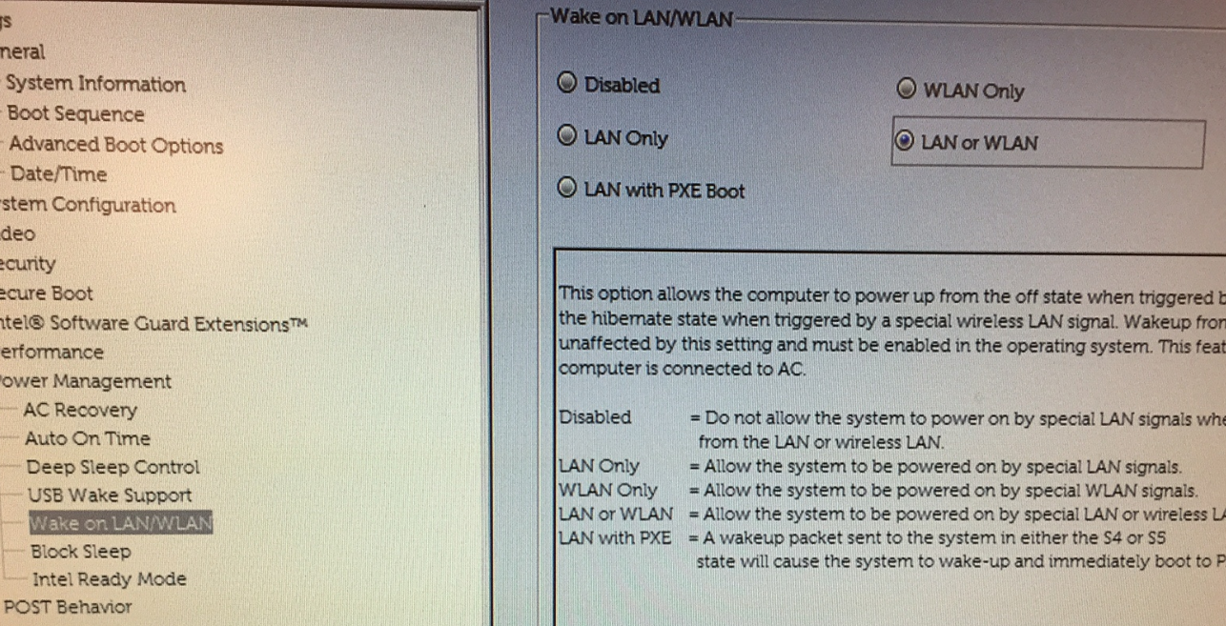

Guardar configuración y reiniciar.

**Configuración tarjeta de red:**

Entrar a Administrador de dispositivos escribiendo devmgmt.msc en ejecutar, buscando en inicio o en panel de control.

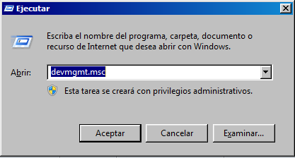

Buscar en adaptadores de red, la tarjeta de red de la máquina

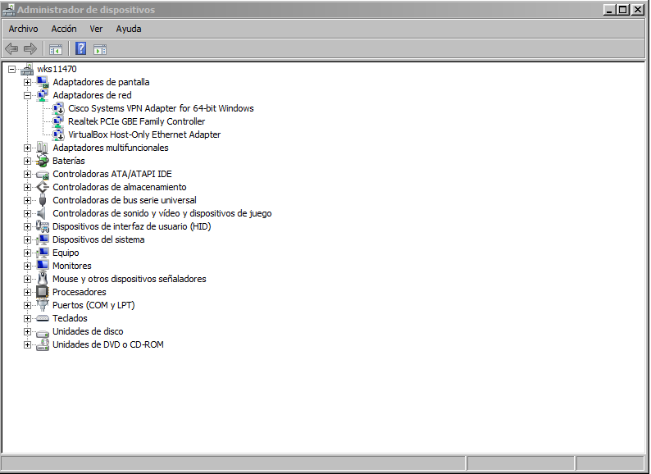

Click derecho + propiedas o doble click para entrar a la configuración del dispositivo.

Hay que activar lo siguiente en opciones avanzadas:

Velocidad y Dúplex: Negociación Automática (Auto Negotiation)

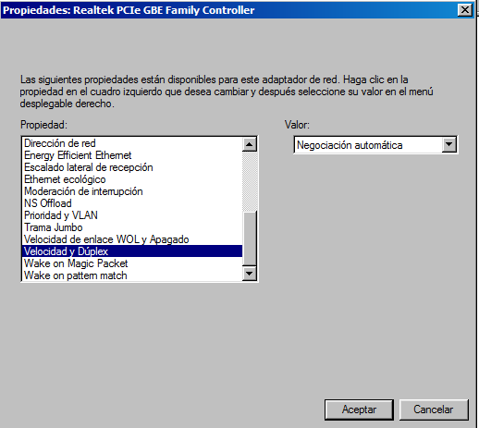

Wake on Magic Packet Activado

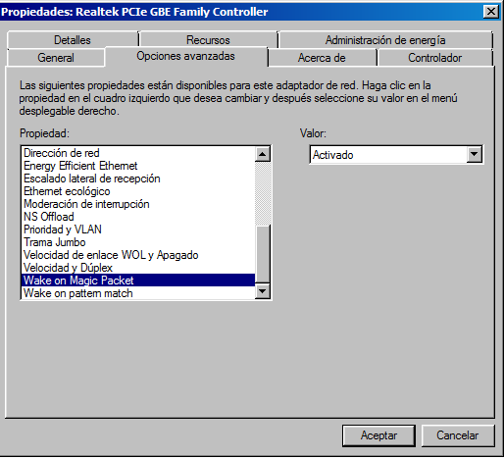

De la pc cliente, vamos a necesitar dos datos, la IPV4 y la MAC (Dirección Física),

esto se puede conseguir desde la misma pc cliente desde la consola de comandos con:

ipconfig

ipconfig /all

Otra alternativa es conseguir esos datos buscando la máquina en el Invgate Assets y anotar los datos.

**Máquina que prenderá las máquinas clientes:**

La computadora qué encenderá la otra debe compartir la misma red.

Ejecutar WakeOnLanGui y colocar la información requerida.

* Mac Address: Mac de la computadora que será encendida
* Internet Address: IPV4 de la computadora qué será encendida
* Subnet Mask: 255.255.255.0 por defecto
* Send Options: Local Subnet
* Remote Port Number: 7 por defecto
* Wake UP

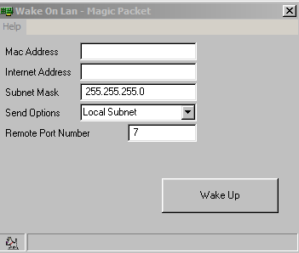

La información requerida puede obtenerse de Invgate, ya que la IP al ser dinámica puede cambiar, se pueden consultar los útimos datos de la PC.